INFORMATYKA KL. 6
TEMAT: Demokratyczne wybory. O tworzeniu wykresów

Dziś ostatnie zajęcia w programie Excel. Do wykonania będzie ćwiczenie 2 str. 35.
Jeśli nie masz na komputerze EXCELA to skorzystaj z platformy GOOGLE.PL, na którą się logujesz od poniedziałku. Zaloguj się na swoje konto a następnie w symbol dziewięciu kropek po prawej stronie. Zjeżdżając suwakiem w dół szukamy zielonej ikony ARKUSZE.
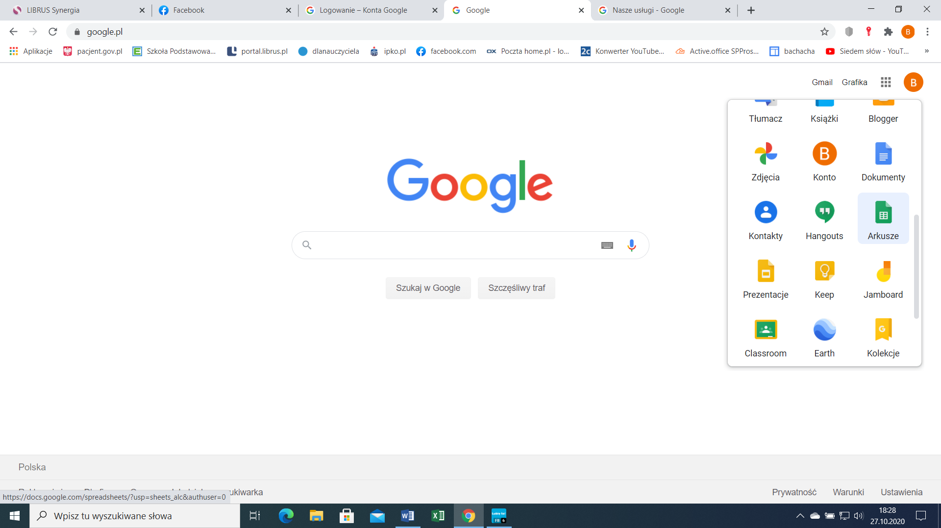

Jeśli jej nie będzie - przesuwamy suwakiem w dół i klikamy w opcję POKAŻ WIĘCEJ i znów przesuwamy w dół szukając ARKUSZY.
Klikamy w napis ZACZNIJ UŻYWAĆ - POBIERZ NA KOMPUTER - URUCHOM APLIKACJĘ – PUSTY i zaczynamy działać. Być może nie ma tam wszystkich opcji ale dobre to niż nic.
Osoby, które mają Excel – wykonują tutaj ćwiczenie.
Po zapisaniu proszę o przesłanie na adres barbara.chmielnicka@zszawada.edu.pl, wpisując w temat wiadomości imię, nazwisko, informatyka, wykres. Na pracę czekam do 3 listopada godz. 15.05.

Osoby, które korzystają z ARKUSZY po zrobieniu pracy muszą dokument UDOSTĘPNIĆ – po prawej stronie na górze
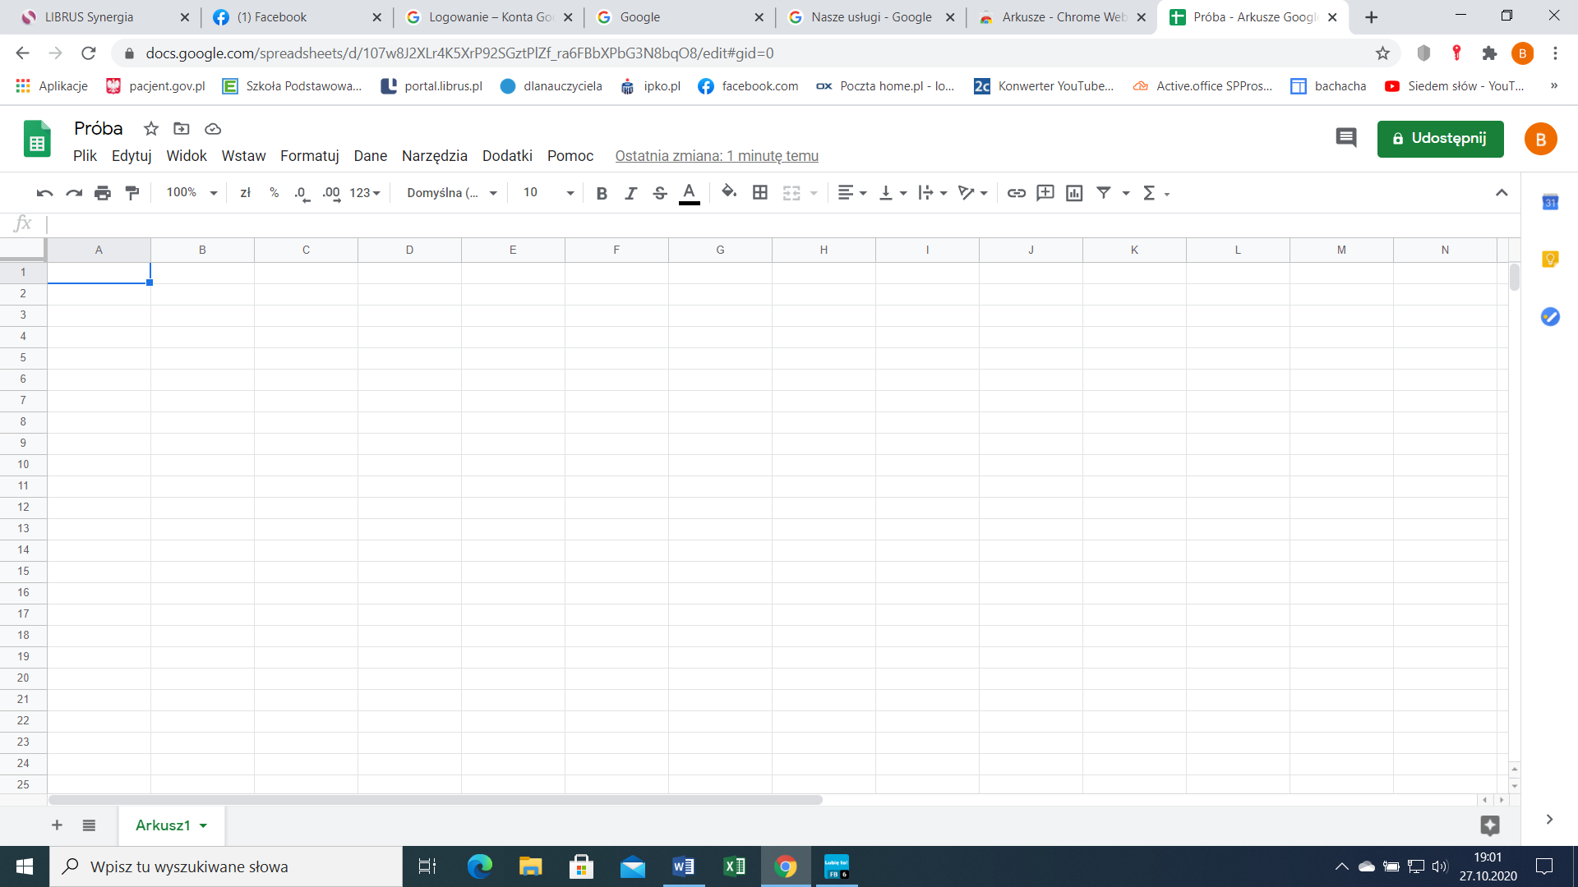
a po kliknięciu w ten przycisk – wpisuje mój adres mail (jest wymieniony wyżej) a później wyślij.

